

**Об утверждении схемы пастбищеоборотов по Актобинскому, Алгинскому, Жанажолскому, Ески-Шускому, Коккайнарскому, Аксускому, Бирликустемскому, Жанакогамскому, Далакайнарскому, Дулатскому сельским округам Шуского района**

Постановление акимата Шуского района Жамбылской области от 28 февраля 2020 года № 86. Зарегистрировано Департаментом юстиции Жамбылской области 6 марта 2020 года № 4519

      В соответствии с подпунктом 10) пункта 1 статьи 31 Закона Республики Казахстан от 23 января 2001 года "О местном государственном управлении и самоуправлении в Республике Казахстан" и подпунктом 3 пункта 1 статьи 9 Закона Республики Казахстан от 20 февраля 2017 года "О пастбищах" акимат района ПОСТАНОВЛЯЕТ:

      1. Утвердить схему пастбищеоборотов по Актобинскому, Алгинскому, Жанажолскому, Ески-Шускому, Коккайнарскому, Аксускому, Бирликустемскому, Жанакогамскому, Далакайнарскому, Дулатскому сельским округам Шуского района на основании геоботанического обследования пастбищ согласно приложениям 1, 2, 3, 4, 5, 6, 7, 8, 9, 10 к настоящему постановлению.

      2. Руководителю комунального государственного учреждения "Отдел сельского хозяйства акимата Шуского района Жамбылской области" обеспечить проведение разъяснительной работы среди пастбище пользователей о проведении мероприятий по рациональному использованию пастбищ.

      3. Контроль за исполнением натоящего постановления возложить на заместителя акима района Балкибекова А. А.

      4. Настоящее постановление вступает в силу со дня государственной регистрации в органах юстиции и вводится в действие по истечении десяти календарных дней после первого официального опубликования.

|  |
| --- |
| *Аким Шуского района* |
| *Жамбылской области* | *Ж. Айтаков* |

|  |  |
| --- | --- |
|  | Приложение 1 к постановлению акимата Шуского района от 28 февраля 2020 года № 86 |

**Схема пастбищеоборотов по Актобинскому сельскому округу Шуского района на основании геоботанических обследований**

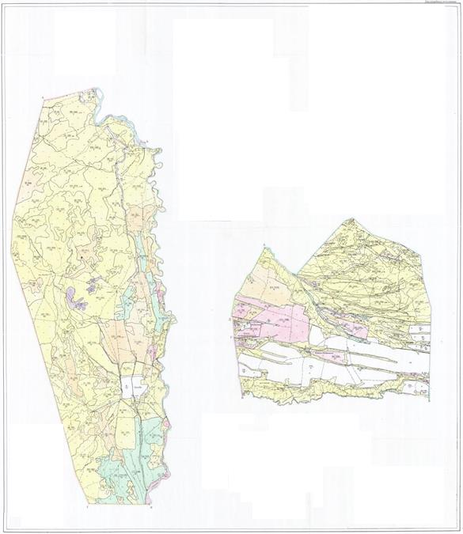

**Условное обозначения:**



|  |  |
| --- | --- |
|  | Приложение 2 к постановлению акимата Шуского района от 28 февраля 2020 года № 86 |

**Схема пастбищеоборотов по Алгинскому сельскому округу Шуского района на основании геоботанических обследований**

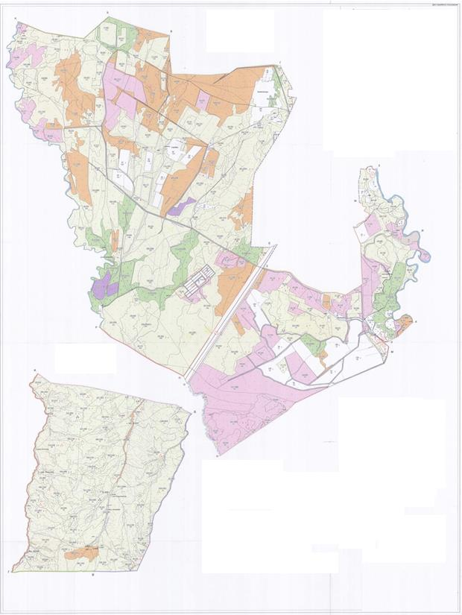

**Условное обозначения:**



|  |  |
| --- | --- |
|  | Приложение 3 к постановлению акимата Шуского района от 28 февраля 2020 года № 86 |

**Схема пастбищеоборотов по Жанажолскому сельскому округу Шуского района на основании геоботанических обследований**

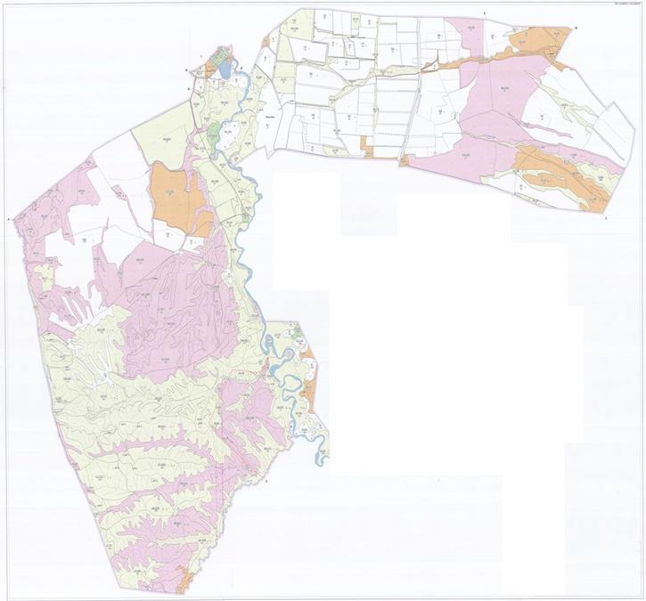

**Условное обозначения:**



|  |  |
| --- | --- |
|  | Приложение 4 к постановлению акимата Шуского района от 28 февраля 2020 года № 86 |

**Схема пастбищеоборотов по Ески-Шускому сельскому округу Шуского района на основании геоботанических обследований**

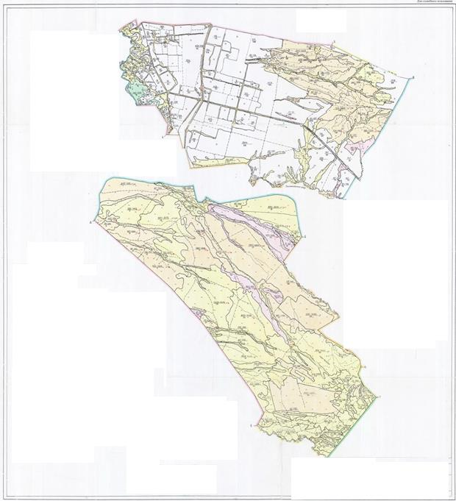

**Условное обозначения:**



|  |  |
| --- | --- |
|  | Приложение 5 к постановлению акимата Шуского района от 28 февраля 2020 года № 86 |

**Схема пастбищеоборотов по Коккайнарскому сельскому округу Шуского района на основании геоботанических обследований**

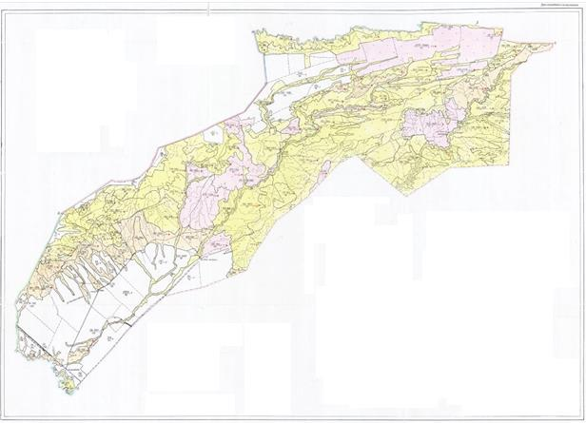

**Условное обозначения:**



|  |  |
| --- | --- |
|  | Приложение 6 к постановлению акимата Шуского района от 28 февраля 2020 года № 86 |

**Схема пастбищеоборотов по Аксускому сельскому округу Шуского района на основании геоботанических обследований**

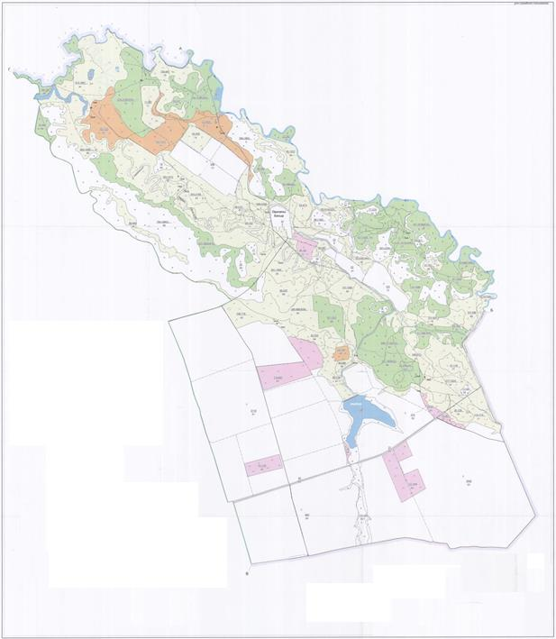

**Условное обозначения:**



|  |  |
| --- | --- |
|  | Приложение 7 к постановлению акимата Шуского района от 28 февраля 2020 года № 86 |

**Схема пастбищеоборотов по Берликустемскому сельскому округу Шуского района на основании геоботанических обследований**

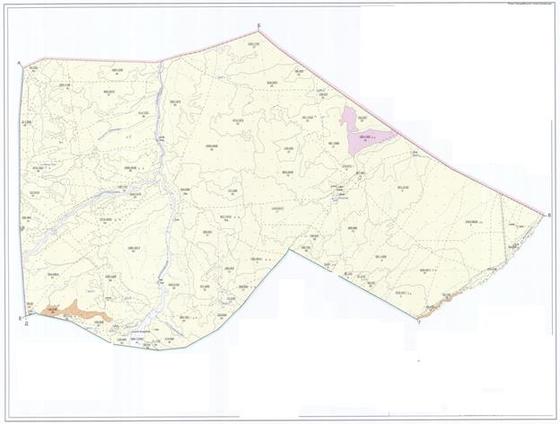

**Условное обозначения:**



|  |  |
| --- | --- |
|  | Приложение 8 к постановлению акимата Шуского района от 28 февраля 2020 года № 86 |

**Схема пастбищеоборотов по Жанакогамскому сельскому округу Шуского района на основании геоботанических обследований**

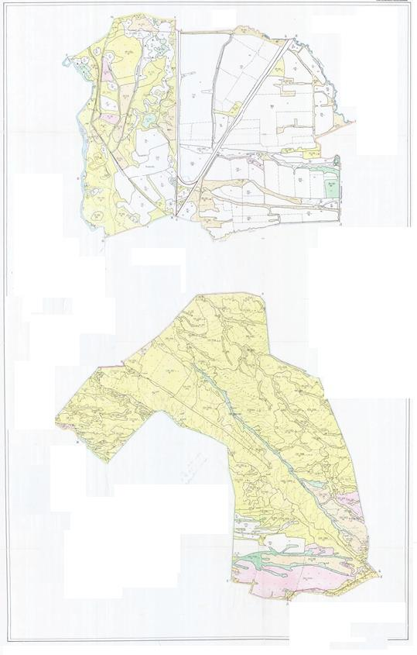

**Условное обозначения:**



|  |  |
| --- | --- |
|  | Приложение 9 к постановлению акимата Шуского района от 28 февраля 2020 года № 86 |

**Схема пастбищеоборотов по Далакайнарскому сельскому округу Шуского района на основании геоботанических обследований**

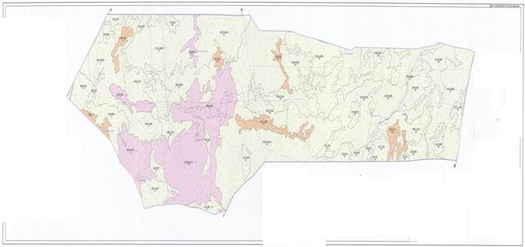

**Условное обозначения:**



|  |  |
| --- | --- |
|  | Приложение 10 к постановлению акимата Шуского района от 28 февраля 2020 года № 86 |

**Схема пастбищеоборотов по Дулатскому сельскому округу Шуского района на основании геоботанических обследований**

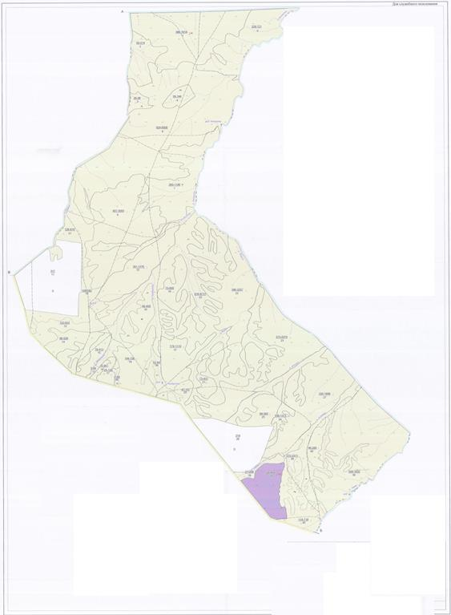

**Условное обозначения:**



© 2012. РГП на ПХВ «Институт законодательства и правовой информации Республики Казахстан» Министерства юстиции Республики Казахстан